**Zadanie z predmetu MKP v dynamike štruktúr I**

**Meno:**

**Číslo zadania: X**

**Úloha:**

Vykonajte **modálnu analýzu** nosníka s okrajovými podmienkami podľa obr. 1. Analýzu vykonajte v programe Matlab a výsledky overte v programe ANSYS. Výsledkami modálnej analýzy rozumejte výpočet prvých troch vlastných uhlových frekvencií v jednotkách Hz a výpočet prvých troch vlastných tvarov v smere osy y pre všetky uzlové body. Na zostavenie konečnoprvkového modelu nosníka použite element typu *beam3* s príslušnou maticou tuhosti a konzistentnej hmotnosti.

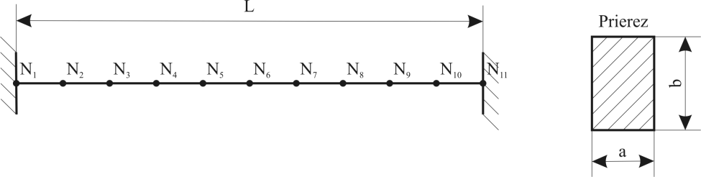

Obr. 1 Analyzovaný nosník s okrajovými podmienkami

**Parametre:**

L = 1 m Dĺžka nosníka

a = 0.01 m Šírka prierezu nosníka

b = 0.01 m Výška prierezu nosníka

E = 2.1e11 Pa Youngov modul pružnosti v ťahu

ro = 7830 kg/m3 Hustota materiálu

e = 10 Počet elementov

**Výsledky:**

Tabuľka č.1 Prvé tri vlastnú uhlové frekvencie

|  |  |  |  |
| --- | --- | --- | --- |
| **Program** | **č. 1** | **č. 2** | **č. 3** |
| **Matlab - VUF [Hz]** |  |  |  |
| **ANSYS - VUF [Hz]** |  |  |  |

Na tomto mieste uveďte

obrázok

prvých troch

vlastných tvarov nosníka

z programu Matlab.

Obr. 2 Prvé tri vlastné tvary nosníka vypočítané v programe Matlab

**Prílohy:**

a.) V prílohe uveďte zdrojový kód výpočtu z programu Matlab

b.) V prílohe uveďte zdrojový kód výpočtu z programu ANSYS